






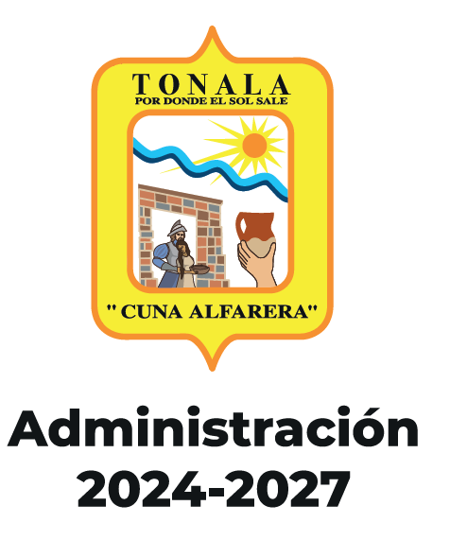
ESTADÍSTICA

Mensual
Agosto 2026

DIRECCIÓN DE LA UNIDAD DE INTELIGENCIA DE LA COORDINACIÓN DEL GABINETE DE SEGURIDAD, EMERGENCIAS Y MOVILIDAD

INFORME POLICIAL HOMOLOGADO  CAPTURADOS EN PLATAFORMAS | 847
CONSULTAS | 2,210
REPORTES ATENDIDOS REDES SOCIALES | 894
OFICIOS GENERADOS | 319
Se realiza la distribución correspondiente de los recursos humanos y de oficina para quedar conformada la Dirección de Inteligencia Policial.

